Управление на геймпаде

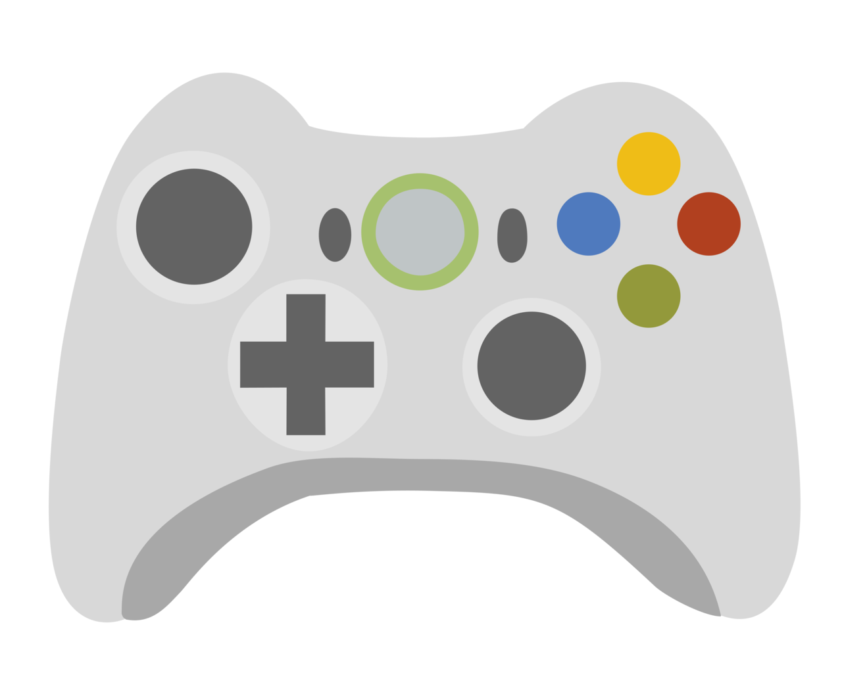

Действие

Управление курсором

Меню

Ходьба

Управление на клавиатуре

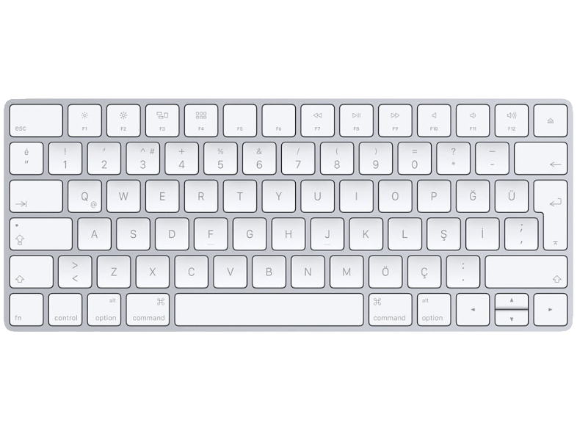

Стрельба

Прыжок

Вправо

Влево